SỞ GD-ĐT QUẢNG NAM  TRƯỜNG THPT CHUYÊN  LÊ THÁNH TÔNG  ĐỀ THI ĐỀ XUẤT  (Đề có 04 trang) | KỲ THI HỌC SINH GIỎI CÁC TRƯỜNG THPT CHUYÊN KHU VỰC ĐỒNG BẰNG DUYÊN HẢI BẮC BỘ  NĂM HỌC 2018 – 2019  MÔN : SINH HỌC 11  Thời gian làm bài : 180 phút  ---------------------
Câu 1: Trao đổi nước và sinh dưỡng khoáng (2,0 điểm)
a. Giải thích ý nghĩa của kali trong dịch mạch rây? Nguyên tố kali cho hiệu quả tốt nhất đối với những loại cây trồng nào? Vì sao? (1,0 điểm)
b. Giải thích ánh sáng liên quan trực tiếp với quá trình trao đổi nitơ của cây xanh. (0,5 điểm)
c. Nêu cơ chế chủ yếu để thực vật chống chịu với độc tính của nhôm tự do trong đất? (0,5 điểm)
Câu 2: Quang hợp (2,0điểm)
a. Vì sao có thể sử dụng đặc điểm đặc trưng về lục lạp để phân biệt cây C3 với cây C4?
b. Tại sao trên cùng 1 cây, lá ở phía ngoài nhiều ánh sáng có màu nhạt hơn so lá ở phía trong bóng râm có màu đậm? Khả năng quang hợp của chúng có giống nhau không? Giải thích. (0,75 điểm)
c. Tại sao quá trình quang hợp ở thực vật C₃ và thực vật CAM đều bị kìm hãm do hàm lượng ôxi cao, nhưng ở thực vật C₃ xảy ra hô hấp sáng mà thực vật CAM lại không có? (0,75)
Câu 3: Hô hấp (1,0 điểm)
Khi đo RQ của một đối tượng hô hấp và thu được kết quả như sau: Ngày thứ 1 RQ = 1, ngày thứ 2 RQ = 0,7, ngày thứ 3 RQ = 1,3. Xác định các RQ thuộc nhóm chất nào? Cho biết đối tượng hô hấp và giải thích?
Câu 4: Sinh trưởng, phát triển và sinh sản ở thực vật (2,0 điểm)
a. Bằng cách nào auxin làm giãn thành tế bào thực vật? Tác động của auxin lên tế bào
có thể thay thế hoàn toàn bằng cách tăng nồng độ H⁺ trong thành tế bào được không? Giải thích.(0,75)
b. Nêu mối liên quan giữa Phitocrom với sự tránh bị che bóng của cây gỗ. (0,75)
c. Trong các hình thức thụ phấn diễn ra ở thực vật hình thức nào tiến hóa hơn? Tại sao?
Câu 5: Tiêu hóa và Hô hấp ở động vật (2,0 điểm)
a. Gan không tiết ra bất cứ enzim nào trong quá trình tiêu hóa thức ăn nhưng tại sao vẫn giữ vai trò quan trọng trong quá trình tiêu hóa và hấp thụ thức ăn? (1 điểm)
b. Vai trò của áp suất âm trong khoang màng phổi? (0,5 điểm)
c. Ở người, cuối kỳ hít vào bình thường, áp suất âm màng phổi là -7mmHg, cuối kỳ thở ra bình thường, áp suất âm màng phổi là -4mmHg? Giải thích (0,5 điểm)
Câu 6: Tuần hoàn (2,0 điểm)
Biểu đồ dưới đây cho thấy mối quan hệ giữa thể tích và áp lực trong chu kỳ tim ở tâm thất trái ở cùng một người khi nghỉ ngơi và tập thể dục với cường độ nặng hoặc nhẹ. Lưu lượng tim (CO) mỗi trường hợp là: COA = 6 L/phút, COB = 10.5 L/phút, COC = 19 L/phút.
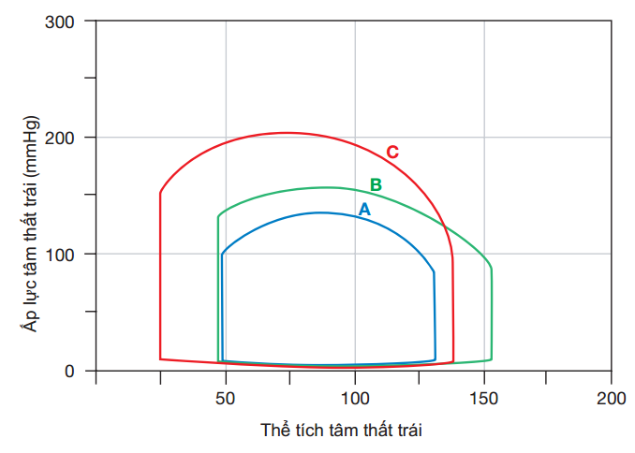
a. Tính nhịp tim của người này khi tập thể dục ở cường độ nhẹ. (0,75 điểm)
b. Đường cong nào cho thấy sự gia tăng thể tích tâm thu chủ yếu là do tăng khả năng co bóp của tim? Đường cong nào cho thấy sự gia tăng thể tích tâm thu chủ yếu do sự gia tăng dòng máu về tĩnh mạch? Giải thích. (1,25 điểm)
Câu 7: Bài tiết, cân bằng nội môi (2,0 điểm)
a. Một người ăn mặn và uống nước nhiều nên cơ thể đã tiếp nhận 1 lượng muối và nước vượt mức nhu cầu. Hãy cho biết người này:
- Huyết áp, thể tích dịch bào, thể tích nước tiểu có thay đổi không? Vì sao?
- Hàm lượng renin, Aldosteron trong máu như thế nào?
b. Nêu sự khác biệt về cấu trúc thận của loài động vật có vú sống ở sa mạc với cấu trúc thận của loài động vật có vú sống ở nước. Giải thích.
c. Phù nề là hiện tượng tích tụ nhiều dịch kẽ (dịch gian bào) ở bên ngoài tế bào. Ở người, những trường hợp nào sau đây gây ra phù nề, không gây ra phù nề? Tại sao?
- Nồng độ prôtêin trong máu thấp.
- Nồng độ glucôzơ trong máu thấp.
Câu 8: Cảm ứng ở động vật (2,0 điểm)
a. Neuron sau synap có điện thế nghỉ màng là -70 mV. Trong mỗi trường hợp sau điện thế màng có xuất hiện không?
- 15 neuron nối với 1 tế bào thần kinh sau synap. Trong đó, 12 neuron tạo EPSP 2 mV và 3 neuron tạo IPSP 3 mV. Ngưỡng của tế bào sau synap là -50 mV.
- 14 neuron nối với 1 tế bào thần kinh sau synap. Trong đó, 11 neuron tạo EPSP 2 mV và 3 neuron tạo IPSP 3 mV. Ngưỡng của tế bào sau synap là -60 mV.
- 15 neuron nối với 1 tế bào thần kinh sau synap. Trong đó, 14 neuron tạo EPSP 2 mV và 1 neuron tạo IPSP 9 mV. Ngưỡng của tế bào sau synap là 50 mV.
b. Giả sử điện thế nghỉ của nơron vận động ở người là -90mV. Giá trị điện thế nghỉ của nơron sẽ thay đổi thế nào khi sử dụng một loại thuốc gây đóng hoàn toàn các cổng Na⁺? Giải thích.
Câu 9: Sinh trưởng, phát triển, sinh sản ở động vật (2,0 điểm)
a. Em bé của các bà mẹ bị đái tháo đường thai kỳ có xu hướng nặng hơn bình thường khi sinh. chúng cũng có nguy cơ bị tụt đường huyết ngay sau khi sinh. Giải thích hai quan sát này. Biết rằng những em bé này đều đáp ứng với insulin bình thường.
b. Trình bày chu trình sinh trưởng và phát triển của ruồi. Dựa vào chu trình sinh trưởng và phát triển đó, cho biết diệt ruồi ở giai đoạn nào mang lại kết quả tốt nhất? Vì sao?
Câu 10: Nội tiết (2,0 điểm)
a. Biểu đồ sau đây cho thấy nồng độ TSH huyết tương ở ba nhóm đối tượng. Nhóm nào sẽ phù hợp với các bệnh lý sau đây? Giải thích.
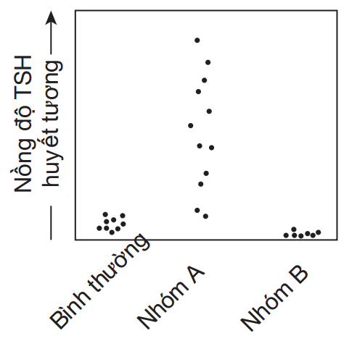
(a) suy giáp nguyên phát
(b) cường giáp nguyên phát
(c) cường giáp thứ phát
b. Khi con người lâm vào tình trạng căng thẳng, sợ hãi hay tức giận thì loại hoocmon nào tiết ra ngay? Hoocmon đó ảnh hưởng như thế nào đến hoạt động của tim?
Câu 11: Phương án thực hành giải phẫu thực vật (1,0 điểm)
Thí nghiệm: lấy một cây nhỏ còn nguyên bộ rễ, nhúng bộ rễ đã rửa sạch vào dung dịch xanh methylen. Một lúc sau, lấy cây ra, rửa sạch bộ rễ và lại nhúng tiếp vào dung dịch CaCl₂. Em hãy dự đoán xem có thể quan sát thấy hiện tượng gì? Thí nghiệm chứng minh điều gì? Giải thích kết quả thí nghiệm đó.

--------------------------Hết--------------------------

Giáo viên ra đề:
Dương Thị Thu Đông – ĐT: 0968079484
Nguyễn Thị Tú – ĐT: 0909320105

